Introduction to Artificial Intelligence (AI)
Abdullaxanov Raxmatillo

Unit 21: Introduction to Artificial Intelligence (AI )

O'qituvchi: Muxammadjon Xolmirzayev

Guruh raqami: 25-214

Talaba ID raqami: 250359

Taqdim etilgan sana: 20.06.2026

BTEC O'QUVCHILAR TOPSHIRIQLARINI BAHOLASH VA DEKLRITSIYASI
Baholash uchun ishlarnni taqdim etganda, har bir o'quvchi ish o'ziniki ekanligini tasdiqlovchi deklaratsiyani imzolashi kerak.
O'quvchi (talaba) identifikatori: | 250359
Baholovchi nomi: | Muxammadjon Xolmirzayev
BTEC dasturi nomi: | Pearson BTEC International Level 3 Information Technology
Birlik yoki komponent raqami va nomi: | UNIT 21 Introduction to Artificial Intelligence
Topshiriq nomi: | Sun'iy intellektga kirish
Topshiriq topshirilgan sana: | 23.06.2026

Iltimos, har bir topshiriq uchun berilgan ishlarni sanab o'ting. Ishlarni topish mumkin bo'lgan sahifa raqamlarini ko'rsating yoki ishlarning mohiyatini tavsiflang (masalan, diagramma, rasm).
O'quvchi deklaratsiyasi
Ushbu topshiriq uchun taqdim etilgan ish meniki ekanligini tasdiqlayman. Ishda foydalanilgan manbalarga aniq havola qildim. Men noto'g'ri deklaratsiya noto'g'ri ishlashning bir shakli ekanligini tushunaman.

O'quvchi imzosi:  Sana: 23.06.2026

Mundarija :

Kirish 3
Bo’lim A: Sun'iy intellektdan foydalanish va dasturlarni tadqiq qilish. 5
Bo’lim B: Loyiha uchun ma'lumotlarni to'plash va tayyorlash. 19
Bo’lim C: KNIME platformasida AI yechimini ishlab chiqish va sinovdan o‘tkazish. 24
Xulosa 34
Adabiyotlar ro’yhati : 35

Kirish
Loyiha ishida sun’iy intellektning asosiy tushunchalari, rivojlanish bosqichlari, afzalliklari va kamchiliklari o‘rganiladi. Bundan tashqari, sun’iy intellektdan foydalanish jarayonida yuzaga kelishi mumkin bo‘lgan xavf va muammolar ham tahlil qilinadi. Loyihaning amaliy qismida esa sport sohasi, xususan futbol yo‘nalishi tanlandi.
Hozirgi vaqtda futbol klublari va murabbiylar yosh futbolchilarning imkoniyatlarini baholashda katta hajmdagi ma’lumotlar bilan ishlashga majbur bo‘lmoqda. Futbolchining qaysi pozitsiyada samaraliroq o‘ynashi mumkinligini aniqlash har doim ham oson emas. Ko‘p hollarda bunday qarorlar murabbiylarning tajribasi va shaxsiy fikrlariga asoslanadi. Natijada ayrim iqtidorli futbolchilar e’tibordan chetda qolishi yoki ulardan to‘g‘ri foydalanilmasligi mumkin.
Amaliy qismida ma’lumotlar Kaggle platformasidan olingan FIFA 23 futbolchilar dataseti asosida shakllantirildi. Ma’lumotlarni tayyorlash va tahlil qilish uchun KNIME Analytics Platform dasturidan foydalanildi. Dastlab ma’lumotlar tozalandi, bo‘sh qiymatlar bartaraf etildi va kerakli atributlar tanlab olindi.
Decision Tree, Random Forest, Logistic Regression va Naive Bayes algoritmlaridan foydalanildi. Har bir model alohida sinovdan o‘tkazildi va ularning natijalari o‘zaro taqqoslandi. Yakunda qaysi model futbolchilarning pozitsiyalarini aniqlashda eng yaxshi natija ko‘rsatgani baholandi.

Bo’lim A: Sun'iy intellektdan foydalanish va dasturlarni tadqiq qilish.
Bugungi kunda texnologiyalar hayotimizning ajralmas qismiga aylangan. Ayniqsa sun’iy intellekt texnologiyalari turli sohalarda keng qo‘llanilmoqda. Korxonalar, banklar, tibbiyot muassasalari va sport tashkilotlari katta hajmdagi ma’lumotlarni tezkor tahlil qilish uchun sun’iy intellektdan foydalanmoqda. Bu esa vaqtni tejash va qaror qabul qilish jarayonini soddalashtirish imkonini bermoqda.
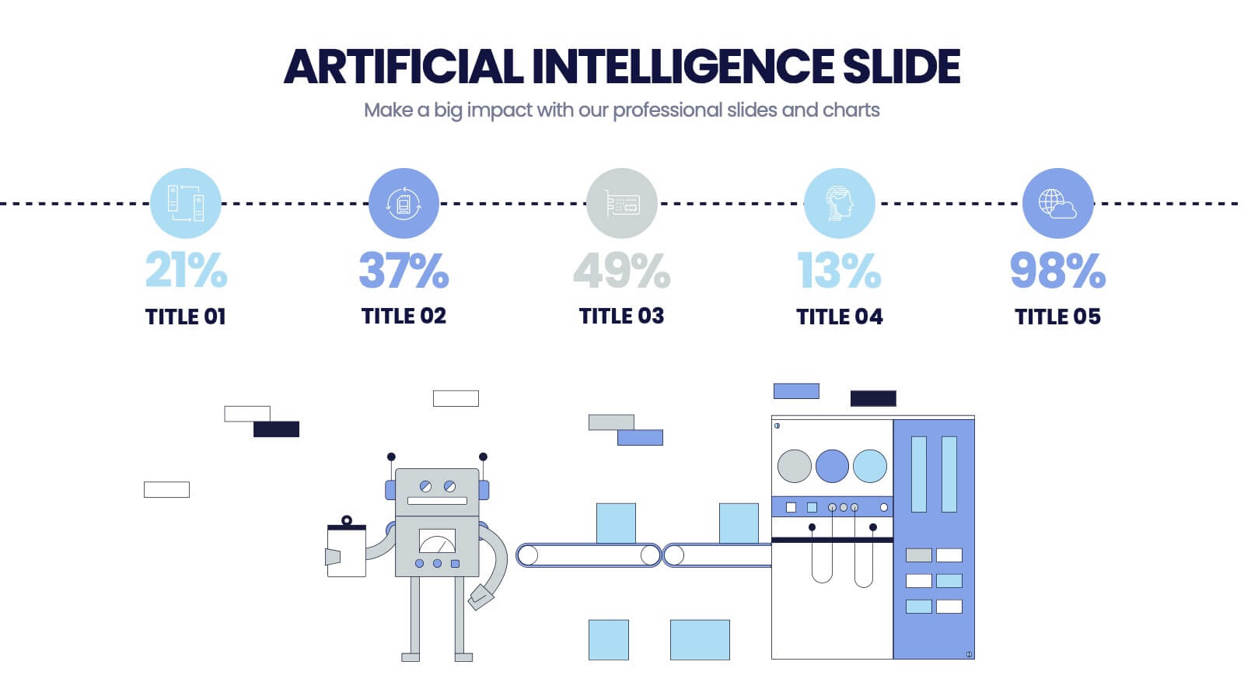1-rasm. Sun’iy intellektning turli sohalarda qo‘llanilishi.
Sun’iy intellekt kompyuter tizimlariga ma’lumotlarni qayta ishlash, tahlil qilish va ayrim vaziyatlarda tavsiyalar berish imkonini yaratadi. Bunday tizimlar inson o‘rnini to‘liq bosa olmasa ham, murakkab vazifalarni bajarishda samarali yordamchi sifatida xizmat qiladi.
Sun’iy intellekt odatda ikki guruhga bo‘linadi. Birinchi guruh amaliyotda qo‘llanilayotgan tor doiradagi tizimlarni o‘z ichiga oladi. Ikkinchi guruh esa hozircha nazariy darajada mavjud bo‘lgan umumiy sun’iy intellekt hisoblanadi.
2-rasm. Sun’iy intellektning asosiy turlari.
Zaif sun’iy intellekt ma’lum bir vazifani bajarishga mo‘ljallangan bo‘ladi. Masalan, navigatsiya dasturlari, tavsiya tizimlari yoki ovozli yordamchilar shular jumlasidandir. Ular faqat o‘zlariga yuklangan vazifani bajaradi.
Kuchli sun’iy intellekt esa inson kabi fikrlashi va turli vaziyatlarga moslasha olishi kerak bo‘lgan nazariy model hisoblanadi. Hozirgi kunda bunday tizimlar amaliyotda mavjud emas.
Ko‘plab zamonaviy AI tizimlari cheklangan xotira tamoyili asosida ishlaydi. Bunday tizimlar oldingi ma’lumotlardan foydalanib yangi natijalarni bashorat qiladi. Masalan, internet do‘konlari foydalanuvchining avvalgi xaridlarini hisobga olib mahsulot tavsiya qilishi mumkin.
3-rasm. Cheklangan xotirali sun’iy intellekt ishlash prinsipi.
Ushbu loyiha ham aynan shu yondashuvdan foydalanadi. Futbolchilarning avvalgi statistik ko‘rsatkichlari tahlil qilinib, ularning qaysi pozitsiyada samaraliroq o‘ynashi mumkinligi aniqlanadi.
Mashinali o‘qitish sun’iy intellektning eng muhim yo‘nalishlaridan biri hisoblanadi. Ushbu texnologiya orqali kompyuterlar ma’lumotlardan qonuniyatlarni aniqlaydi va yangi ma’lumotlar bo‘yicha natijalar hosil qiladi.
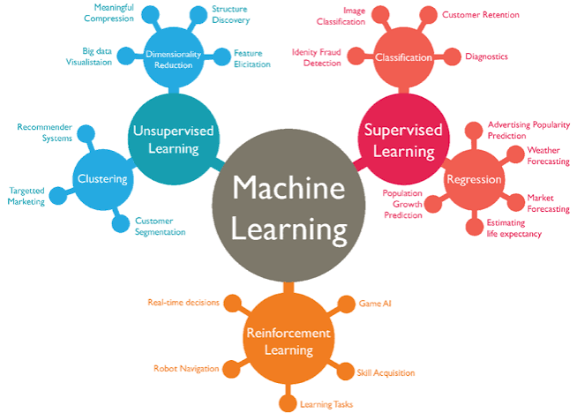4-rasm. Mashinali o‘qitish yo‘nalishlari.
Mashinali o‘qitish bugungi kunda tibbiyot, moliya, transport va sport sohalarida keng qo‘llanilmoqda. Ayniqsa katta hajmdagi ma’lumotlarni tahlil qilishda uning ahamiyati juda yuqori hisoblanadi.
So‘nggi yillarda sun’iy intellekt ko‘plab tashkilotlar va korxonalar faoliyatining muhim qismiga aylandi. Buning asosiy sababi ma’lumotlarni tez tahlil qilish va inson omili sababli yuzaga keladigan ayrim xatolarni kamaytirish imkoniyatidir. Sun’iy intellekt yordamida katta hajmdagi ma’lumotlar qisqa vaqt ichida qayta ishlanishi mumkin.
Sun’iy intellektning asosiy afzalliklaridan biri tezkorlik hisoblanadi. Inson bir necha soat yoki kun davomida bajaradigan ayrim tahlillarni tizim bir necha daqiqada amalga oshirishi mumkin. Bundan tashqari, AI tizimlari doimiy ravishda ishlashi va katta hajmdagi ma’lumotlarni qayta ishlashi bilan ham foydalidir.
Sport sohasida ham sun’iy intellekt muhim ahamiyatga ega. Futbolchilarning statistik ko‘rsatkichlarini tahlil qilish, ularning o‘yin uslubini baholash va kelajakdagi natijalarini prognoz qilishda AI texnologiyalaridan foydalanilmoqda.
Sun’iy intellektning afzalliklari ko‘p bo‘lishiga qaramasdan, ayrim muammolari ham mavjud. Eng asosiy kamchiliklardan biri tizimning ma’lumotlarga bog‘liqligidir. Agar ma’lumotlar noto‘g‘ri yoki yetarli bo‘lmasa, natijalar ham aniq bo‘lmasligi mumkin.
Yana bir muammo — ayrim ish jarayonlarining avtomatlashtirilishi natijasida ba’zi kasblarga bo‘lgan ehtiyoj kamayishi mumkin. Shu sababli ko‘plab davlatlarda sun’iy intellekt texnologiyalaridan foydalanish bilan bir qatorda yangi kasblarni rivojlantirish masalasiga ham e’tibor qaratilmoqda.
Bundan tashqari, kiberxavfsizlik va ma’lumotlarni himoya qilish masalalari ham muhim hisoblanadi. AI tizimlari katta hajmdagi ma’lumotlar bilan ishlagani sababli ularni himoyalash alohida ahamiyatga ega.
Sport tashkilotlari bugungi kunda ma’lumotlarga asoslangan qaror qabul qilish usullaridan keng foydalanmoqda. Futbol klublari o‘yinchilar faoliyatini baholash, transfer siyosatini shakllantirish va jamoa natijalarini yaxshilash maqsadida statistik ma’lumotlarni tahlil qiladi.

5-rasm. Sport analitikasida sun’iy intellektdan foydalanish.
Sun’iy intellekt sportchilarning yugurish masofasi, paslar aniqligi, hujum va himoya ko‘rsatkichlari kabi ma’lumotlarni tahlil qilish imkonini beradi. Natijada murabbiylar va mutaxassislar yanada asosli qarorlar qabul qilishi mumkin.
Mazkur loyiha ham aynan shu yo‘nalishga qaratilgan bo‘lib, futbolchilarning statistik ma’lumotlari asosida ularning o‘yin pozitsiyalarini aniqlash vazifasini bajaradi.
Sun’iy intellekt tizimlarida ma’lumotlar xavfsizligini ta’minlash juda muhim hisoblanadi. Foydalanuvchilar haqidagi ma’lumotlar noqonuniy foydalanilishining oldini olish uchun turli qonun va qoidalar ishlab chiqilgan.

6-rasm. Ma’lumotlar xavfsizligi va GDPR.
GDPR Yevropa Ittifoqida qabul qilingan ma’lumotlarni himoya qilish qoidalaridan biri hisoblanadi. Ushbu qonun foydalanuvchilarning shaxsiy ma’lumotlarini yig‘ish, saqlash va qayta ishlash jarayonlarini tartibga soladi. Zamonaviy AI tizimlarini yaratishda ushbu talablarni hisobga olish muhim ahamiyatga ega.
Har qanday sun’iy intellekt loyihasi bir nechta muhim bosqichlardan iborat bo‘ladi. Dastlab loyiha maqsadi aniqlanadi va kerakli ma’lumotlar yig‘iladi. Keyinchalik ushbu ma’lumotlar tekshiriladi, tozalanadi va tahlil qilish uchun tayyor holatga keltiriladi. Shundan so‘ng model yaratilib, o‘qitiladi va sinovdan o‘tkaziladi.
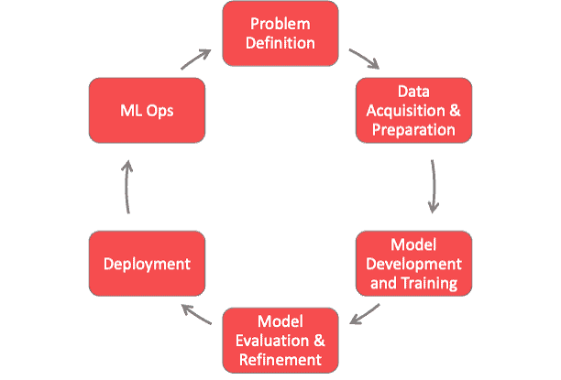9-7-rasm. Sun’iy intellekt loyihasining asosiy bosqichlari.
Mazkur loyiha davomida ham aynan shu jarayonlardan foydalanildi. Dastlab FIFA 23 futbolchilar ma’lumotlar bazasi tanlandi. Dataset tarkibidagi kerakli ustunlar saralab olindi va modellashtirish uchun tayyorlandi. Keyingi bosqichda futbolchilarning pozitsiyalarini aniqlashga yordam beruvchi mashinaviy o‘qitish modellari yaratildi.
Loyihaning amaliy qismida KNIME Analytics Platform dasturidan foydalanildi. Ushbu platforma kod yozmasdan ma’lumotlarni qayta ishlash va mashinaviy o‘qitish modellarini yaratish imkonini beradi. KNIME dasturida barcha jarayonlar maxsus bloklar yordamida amalga oshiriladi.
KNIME dasturining afzalligi shundaki, foydalanuvchi ma’lumotlarni tayyorlash, filtrlash, tahlil qilish va model yaratish bosqichlarini bitta platformada bajarishi mumkin. Bu esa loyiha ustida ishlashni ancha qulaylashtiradi.
Futbol jamoalarida o‘yinchilarning qaysi pozitsiyada samaraliroq harakat qilishi muhim masala hisoblanadi. Ba’zi hollarda futbolchining texnik imkoniyatlari bir nechta pozitsiyalarda o‘ynashga mos kelishi mumkin. Shu sababli murabbiylar va mutaxassislar statistik ma’lumotlardan foydalanishga harakat qiladilar.
Mazkur loyiha aynan ushbu muammoni hal qilishga qaratilgan. Futbolchilarning yoshi, umumiy reytingi, hujumkorlik, pas berish sifati, dribling ko‘rsatkichlari, himoyaviy harakatlari va jismoniy tayyorgarligi tahlil qilinib, ularning qaysi pozitsiyaga mos kelishi aniqlanadi.

Bo’lim B: Loyiha uchun ma'lumotlarni to'plash va tayyorlash.
Sun’iy intellekt loyihalarida eng muhim bosqichlardan biri ma’lumotlarni to‘g‘ri tanlash va tayyorlash hisoblanadi. Model qanchalik yaxshi yaratilmasin, agar unga sifatsiz yoki noto‘g‘ri ma’lumotlar berilsa, natijalar ham ishonchli bo‘lmaydi. Shu sababli loyiha ishining dastlabki bosqichida foydalaniladigan ma’lumotlar bazasini tanlash va uni tahlil qilishga alohida e’tibor qaratildi.
Ushbu loyiha futbolchilarning o‘yin pozitsiyalarini aniqlashga qaratilgan bo‘lib, asosiy maqsad futbolchilarning statistik ko‘rsatkichlari orqali ularning qaysi pozitsiyada samaraliroq harakat qilishini bashorat qilishdan iborat. Bunday tizim murabbiylar va futbol mutaxassislariga qaror qabul qilish jarayonida qo‘shimcha yordam berishi mumkin.
Loyihada foydalanilgan ma’lumotlar Kaggle platformasidan olindi. Kaggle dunyodagi eng mashhur ma’lumotlar bazalaridan biri bo‘lib, unda turli sohalarga oid minglab datasetlar mavjud. FIFA 23 futbolchilar ma’lumotlar bazasi tanlanishiga sabab unda futbolchilarning ko‘plab texnik va jismoniy ko‘rsatkichlari mavjudligidir.

8-rasm. FIFA 23 futbolchilar ma’lumotlar bazasidan namuna.
Yuklab olingan ma’lumotlar bazasi dastlab umumiy ko‘rinishda o‘rganib chiqildi. Dataset tarkibida futbolchilarning yoshi, umumiy reytingi, tezligi, pas berish sifati, dribling ko‘rsatkichlari, himoyaviy harakatlari va boshqa ko‘plab atributlar mavjud edi. Ushbu ma’lumotlar model yaratish uchun yetarli deb topildi.
Ma’lumotlar bazasini baholashda Big Data konsepsiyasida qo‘llaniladigan beshta asosiy mezon ham hisobga olindi.
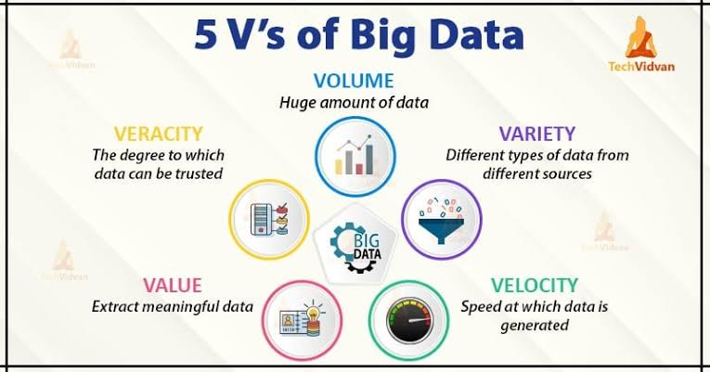
9-rasm. Big Data konsepsiyasining 5V modeli.
Volume (Hajm) - Dataset tarkibida minglab futbolchilar haqidagi ma’lumotlar mavjud. Katta hajmdagi ma’lumotlar modelning turli holatlarni o‘rganishiga yordam beradi va natijalar ishonchliligini oshiradi.
Velocity (Yangilanish tezligi)- Sport statistikasi muntazam ravishda yangilanib boradi. Har bir yangi mavsum yoki turnirdan keyin futbolchilar haqidagi ma’lumotlar o‘zgaradi. Shu sababli bunday ma’lumotlar dinamik hisoblanadi.
Variety (Turli ko‘rinishdagi ma’lumotlar)- Datasetda sonli va matnli ma’lumotlar birgalikda mavjud. Masalan, reytinglar va statistik ko‘rsatkichlar sonli ma’lumot bo‘lsa, klub nomi yoki pozitsiya kabi ustunlar matnli ma’lumotlar hisoblanadi.
Veracity (Ishonchlilik) - Ma’lumotlar FIFA o‘yinlari bazasidan shakllantirilgan bo‘lib, futbolchilarning haqiqiy ko‘rsatkichlariga yaqin natijalarni aks ettiradi. Shu sababli ular tahlil uchun yetarli darajada ishonchli hisoblanadi.
Value (Qiymat) - Mazkur ma’lumotlar futbolchilarning imkoniyatlarini baholash, istiqbolli o‘yinchilarni aniqlash va statistik tahlillar o'tkazish uchun foydali hisoblanadi. Shu sababli dataset amaliy jihatdan katta qiymatga ega.
Dataset tanlab olingandan so‘ng ma’lumotlarni tayyorlash bosqichi boshlandi. Bu bosqichda ortiqcha ustunlar olib tashlandi, kerakli atributlar tanlab olindi hamda modellashtirish uchun mos ko‘rinishga keltirildi. Tozalangan ma’lumotlar keyingi bosqichlarda KNIME Analytics Platform dasturida mashinaviy o‘qitish modellarini yaratish uchun foydalanildi.
Loyiha uchun Kaggle platformasidan olingan FIFA 23 futbolchilar ma’lumotlar to‘plamidan foydalanildi. Dataset zamonaviy futbol o‘yinchilariga oid turli statistik ma’lumotlarni o‘z ichiga oladi va mashinaviy o‘qitish modellarini yaratish uchun qulay manba hisoblanadi. Loyihaning asosiy maqsadi futbolchilarning individual ko‘rsatkichlari asosida ularning qaysi o‘yin pozitsiyasiga mansubligini aniqlash hamda turli modellar yordamida ushbu vazifani bajarish samaradorligini baholashdan iborat.
Tanlangan dataset CSV formatida bo‘lib, KNIME Analytics Platform muhitiga yuklandi. Dataset tarkibida 18 539 ta yozuv va 90 ta atribut mavjud. Har bir yozuv alohida futbolchini ifodalaydi. Ma’lumotlar orasida futbolchining yoshi, bo‘yi, vazni, millati, umumiy reytingi, hujumkorlik darajasi, pas berish qobiliyati, dribling mahorati, himoyaviy harakatlari va jismoniy tayyorgarligi kabi ko‘rsatkichlar mavjud.
Dastlab dataset tarkibi o‘rganilib chiqildi. Jadvaldagi ustunlarning ma’nosi va ularning loyiha maqsadiga mosligi tahlil qilindi. Tahlil davomida ayrim atributlar modellashtirish uchun muhim ahamiyatga ega ekanligi aniqlandi. Masalan, futbolchining Overall reytingi uning umumiy darajasini ifodalasa, ShootingTotal ko‘rsatkichi hujumkorlik bilan bog‘liq xususiyatlarni aks ettiradi. Shuningdek, PassingTotal, DribblingTotal, DefendingTotal va PhysicalityTotal atributlari futbolchining o‘yin uslubini tavsiflashda muhim rol o‘ynaydi.
Ma’lumotlarni dastlabki ko‘rib chiqish jarayonida ayrim ustunlarda bo‘sh qiymatlar mavjudligi ham kuzatildi. Shu sababli modellashtirish bosqichidan oldin ma’lumotlarni tozalash va qayta ishlash zarurligi aniqlandi. Bundan tashqari, datasetdagi pozitsiyalar juda ko‘p turga ega bo‘lgani uchun ularni umumlashtirish maqsadga muvofiq deb topildi. Natijada futbolchilar Goalkeeper, Defender, Midfielder, Forward va Other kabi yirik guruhlarga ajratildi.
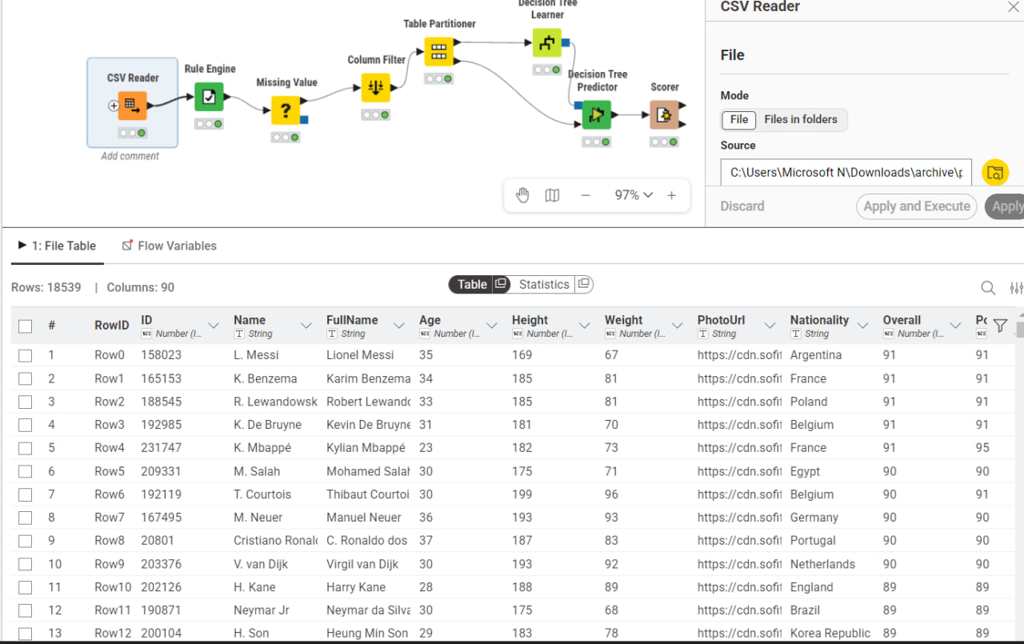
10-rasm. FIFA 23 datasetining KNIME Analytics Platform muhitiga yuklangan ko‘rinishi.
Rasmda FIFA 23 futbolchilar ma’lumotlar to‘plamining KNIME muhitiga muvaffaqiyatli yuklangan holati aks etgan. Dataset tarkibida futbolchilarning yoshi, reytingi, jismoniy va texnik ko‘rsatkichlariga oid ma’lumotlar mavjud bo‘lib, keyingi tahlil va modellashtirish jarayonlari uchun asos vazifasini bajaradi.
Mashinaviy o‘qitish modellarini yaratishdan oldin ma’lumotlarni tayyorlash jarayoni amalga oshirildi. Ushbu bosqich loyiha davomida eng muhim qadamlardan biri bo‘lib, modelning yakuniy natijalariga bevosita ta’sir ko‘rsatadi. Agar ma’lumotlar to‘g‘ri tayyorlanmasa, eng kuchli algoritmlar ham aniq natija bera olmaydi.
Dastlab CSV Reader nodi yordamida FIFA 23 dataseti KNIME muhitiga yuklandi. Ma’lumotlar muvaffaqiyatli yuklanganidan so‘ng jadval tarkibi tekshirildi va barcha ustunlar to‘g‘ri aniqlanganligi tasdiqlandi. Keyinchalik ma’lumotlar sifati baholanib, bo‘sh qiymatlar mavjud yoki mavjud emasligi o‘rganildi.
Bo‘sh qiymatlar bilan ishlash uchun Missing Value nodidan foydalanildi. Ushbu nod yordamida ma’lumotlardagi yetishmayotgan qiymatlar qayta ishlanib, modellashtirish uchun tayyor holatga keltirildi. Bu bosqich modelning noto‘g‘ri o‘rganishining oldini olishga yordam berdi.
Shundan so‘ng Rule Engine nodi qo‘llanildi. Ushbu nod yordamida futbolchilarning individual pozitsiyalari umumlashtirildi va yangi PositionGroup atributi yaratildi. Masalan, ST, CF va LW kabi hujumkor pozitsiyalar Forward guruhiga, CB va RB kabi pozitsiyalar Defender guruhiga birlashtirildi. Natijada model uchun tushunarli va qulay bo‘lgan yangi maqsadli ustun hosil qilindi.
Keyingi bosqichda Column Filter nodidan foydalanildi. Datasetda juda ko‘p atributlar mavjud bo‘lgani sababli faqat loyiha maqsadiga mos va muhim ustunlar tanlab olindi. Age, Overall, ShootingTotal, PassingTotal, DribblingTotal, DefendingTotal hamda PhysicalityTotal kabi atributlar qoldirildi. Keraksiz yoki model natijasiga sezilarli ta’sir ko‘rsatmaydigan ustunlar olib tashlandi.
Ma’lumotlarni tayyorlashning yakuniy bosqichida Table Partitioner nodi qo‘llanildi. Dataset o‘quv (training) va test (testing) qismlariga ajratildi. O‘quv qismi modellarni o‘rgatish uchun ishlatilgan bo‘lsa, test qismi modelning yangi ma’lumotlarda qanchalik to‘g‘ri ishlashini baholash uchun foydalanildi. Ushbu usul modellarni adolatli taqqoslash imkonini berdi va natijalarning ishonchliligini oshirdi.
Natijada tozalangan, qayta ishlangan va modellashtirish uchun tayyor ma’lumotlar to‘plami hosil qilindi. Keyingi bosqichlarda aynan shu ma’lumotlar asosida Decision Tree, Random Forest, Logistic Regression va Naive Bayes modellarini yaratish hamda ularning samaradorligini solishtirish ishlari amalga oshirildi.
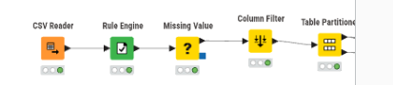
11-rasm. KNIME platformasida ma’lumotlarni tayyorlash va oldindan qayta ishlash jarayoni.

Rasmda ma’lumotlarni modellashtirishga tayyorlash uchun qo‘llanilgan asosiy bosqichlar ko‘rsatilgan. CSV Reader orqali ma’lumotlar yuklangan, Missing Value yordamida bo’sh qiymatlar qayta ishlangan, Rule Engine orqali PositionGroup ustuni yaratilgan hamda Column Filter va Table Partitioner yordamida ma’lumotlar tanlab olinib, o‘quv va test qismlariga ajratilgan.

Bo’lim C: KNIME platformasida AI yechimini ishlab chiqish va sinovdan o‘tkazish.
Modelni yaratish jarayonida KNIME Analytics Platform muhitidagi Table Partitioner nodi orqali ajratilgan o‘quv ma’lumotlari Decision Tree Learner nodiga uzatildi. O‘qitish davomida futbolchilarning yoshi (Age), umumiy reytingi (Overall), hujumkorlik ko‘rsatkichi (ShootingTotal), pas berish qobiliyati (PassingTotal), dribling darajasi (DribblingTotal), himoyaviy harakatlari (DefendingTotal) va jismoniy tayyorgarligi (PhysicalityTotal) kabi atributlardan foydalanildi. Maqsadli ustun sifatida esa PositionGroup tanlandi.
Model o‘qitilgandan so‘ng Decision Tree Predictor yordamida test ma’lumotlari uchun bashoratlar yaratildi. Keyinchalik Scorer nodi orqali model natijalari baholandi va aniqlik darajasi hisoblab chiqildi. Sinov natijalariga ko‘ra model futbolchilarning pozitsiyalarini aniqlashda 69.1% aniqlik ko‘rsatdi. Ushbu natija modelning ma’lumotlar ichidagi asosiy qonuniyatlarni muvaffaqiyatli o‘rganganligini ko‘rsatadi.
Confusion Matrix natijalari tahlil qilinganda ayrim pozitsiyalar boshqa guruhlar bilan adashganligi kuzatildi. Ayniqsa Midfielder va Other toifalarida xatoliklar nisbatan ko‘proq uchradi. Buning asosiy sababi ushbu guruhlardagi futbolchilarning statistik ko‘rsatkichlari bir-biriga yaqin bo‘lishi bilan izohlanadi. Shunga qaramay model Defender va Forward guruhlarini aniqlashda qoniqarli natijalarni namoyish etdi.
Decision Tree modelining yana bir muhim afzalligi shundaki, u atributlarning ahamiyatini tushunishga yordam beradi. Model qaysi ko‘rsatkichlar futbolchining pozitsiyasini aniqlashda muhimroq rol o‘ynayotganini ko‘rsatib bera oladi. Ushbu xususiyat keyingi modellarni yaratish jarayonida ham foydali bo‘ldi.
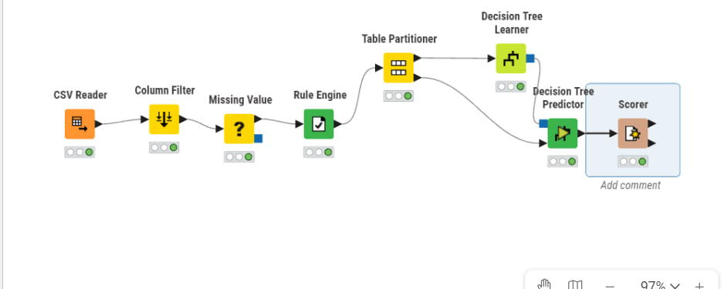
12-rasm. Decision Tree modelini yaratish va sinovdan o‘tkazish jarayoni.
Rasmda Decision Tree Learner, Decision Tree Predictor va Scorer nodlari yordamida modelni o‘qitish hamda baholash bosqichlari tasvirlangan. Model futbolchilarning statistik ko‘rsatkichlari asosida ularning o‘yin pozitsiyalarini bashorat qilish uchun ishlatilgan va yakuniy natijada 69.1% aniqlik darajasiga erishilgan.
Decision Tree modeli natijalari olingandan so‘ng model aniqligini oshirish maqsadida Random Forest algoritmidan foydalanildi. Ushbu algoritm bir nechta Decision Tree modellarining kombinatsiyasi asosida ishlaydi. Har bir daraxt ma’lumotlarning turli qismlarida o‘qitiladi va yakuniy qaror barcha daraxtlarning umumiy ovozi orqali qabul qilinadi. Shu sababli Random Forest algoritmi odatda oddiy Decision Tree modeliga qaraganda aniqroq va barqarorroq natijalar beradi.
Loyiha davomida Random Forest modelini yaratish uchun KNIME Analytics Platform muhitidagi Random Forest Learner nodidan foydalanildi. O‘qitish jarayonida futbolchilarning yoshi, umumiy reytingi, hujumkorlik ko‘rsatkichlari, pas berish qobiliyati, dribling mahorati, himoyaviy harakatlari hamda jismoniy tayyorgarligiga oid atributlar modelga uzatildi. Maqsadli ustun sifatida PositionGroup tanlandi.
Model o‘qitilgandan so‘ng Random Forest Predictor nodi yordamida test ma’lumotlari bo‘yicha bashoratlar yaratildi. Keyinchalik Scorer nodi orqali modelning samaradorligi baholandi. Dastlab 100 ta daraxtdan tashkil topgan Random Forest modeli sinovdan o‘tkazildi va 75.9% aniqlik natijasi qayd etildi. Ushbu ko‘rsatkich Decision Tree modelining 69.1% natijasidan sezilarli darajada yuqori bo‘ldi.
Model samaradorligini yanada chuqurroq o‘rganish maqsadida daraxtlar soni turli qiymatlarda sinovdan o‘tkazildi. Buning uchun 50 ta, 100 ta va 200 ta daraxtdan iborat uchta alohida Random Forest modeli yaratildi. Har bir model bir xil ma’lumotlar to‘plamida o‘qitilib, natijalari o‘zaro taqqoslandi.
Olingan natijalarga ko‘ra 50 ta daraxtdan foydalanilgan model 76.5% aniqlik ko‘rsatib, eng yaxshi natijani qayd etdi. 100 ta daraxtli model 75.9% aniqlik natijasiga erishdi. 200 ta daraxtdan iborat model esa 76.3% natija ko‘rsatdi. Natijalardan ko‘rinib turibdiki, daraxtlar sonini haddan tashqari oshirish har doim ham model sifatini yaxshilamas ekan. Ushbu dataset uchun 50 ta daraxt optimal natija berganligi aniqlandi.
Random Forest modelining natijalari shuni ko‘rsatdiki, ushbu algoritm futbolchilarning pozitsiyalarini aniqlash vazifasida eng samarali ishlagan modellardan biri bo‘ldi. Ayniqsa Defender va Forward guruhlarini aniqlashda yuqori aniqlik kuzatildi. Shuningdek model turli atributlar orasidagi murakkab bog‘liqliklarni ham muvaffaqiyatli o‘rgana oldi.
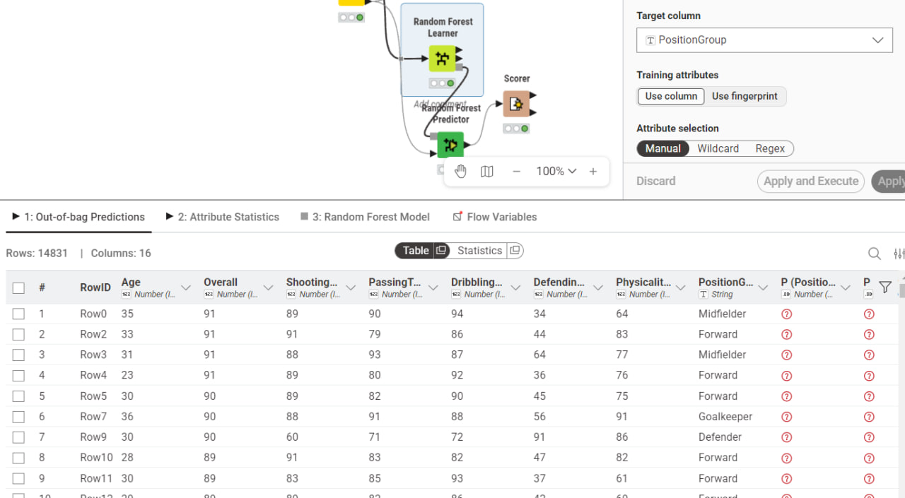
13-rasm. Random Forest modelini yaratish va baholash jarayoni.
Rasmda Random Forest Learner, Random Forest Predictor va Scorer nodlari yordamida modelni o‘qitish hamda baholash bosqichlari tasvirlangan. Model daraxtlar sonini o‘zgartirish orqali bir necha marta sinovdan o‘tkazilgan va eng yuqori natija 50 ta daraxtdan foydalanilgan holatda kuzatilgan.
Loyiha davomida uchinchi klassifikatsiya modeli sifatida Logistic Regression algoritmidan foydalanildi. Ushbu algoritm mashinaviy o‘qitish sohasida eng mashhur klassifikatsiya usullaridan biri hisoblanadi. Logistic Regression ma’lumotlar o‘rtasidagi matematik bog‘liqliklarni aniqlash orqali obyektning ma’lum bir sinfga tegishli bo‘lish ehtimolini hisoblaydi. Ushbu modelning asosiy afzalligi uning sodda tuzilishga ega bo‘lishi va nisbatan tez ishlashidir.
Modelni yaratish jarayonida Table Partitioner yordamida ajratilgan o‘quv ma’lumotlari Logistic Regression Learner nodiga uzatildi. O‘qitish jarayonida Age, Overall, ShootingTotal, PassingTotal, DribblingTotal, DefendingTotal hamda PhysicalityTotal atributlaridan foydalanildi. PositionGroup ustuni esa maqsadli atribut sifatida tanlandi.
Model o‘qitilgandan so‘ng Logistic Regression Predictor yordamida test ma’lumotlari uchun bashoratlar yaratildi. Keyinchalik Scorer nodi orqali modelning samaradorligi baholandi. Baholash natijalariga ko‘ra Logistic Regression modeli 63.8% aniqlik darajasiga erishdi.
Olingan natijalar shuni ko‘rsatdiki, Logistic Regression modeli futbolchilarning ayrim pozitsiyalarini muvaffaqiyatli aniqlagan bo‘lsa-da, umumiy natija Random Forest va Decision Tree modellari bilan solishtirganda pastroq bo‘ldi. Ayniqsa Midfielder va Other guruhlarida xatoliklar soni ko‘proq kuzatildi. Bunga sabab futbolchilarning statistik ko‘rsatkichlari orasidagi bog‘liqliklarning murakkabligi hamda modelning chiziqli bog‘lanishlarga asoslanganligi bilan izohlanadi.
Shunga qaramasdan Logistic Regression modeli loyihada muhim rol o‘ynadi. Ushbu model boshqa algoritmlar bilan taqqoslash imkoniyatini yaratdi hamda futbolchilar pozitsiyalarini aniqlash vazifasida klassik klassifikatsiya algoritmlarining samaradorligini baholashga yordam berdi.
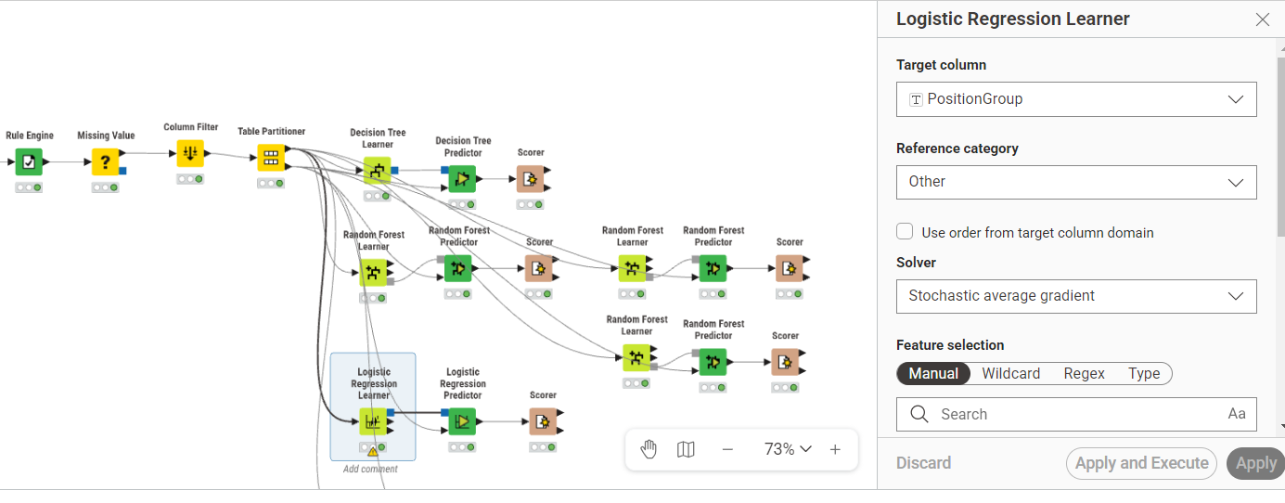
14-rasm. Logistic Regression modelini yaratish va baholash jarayoni.
Rasmda Logistic Regression Learner, Logistic Regression Predictor va Scorer nodlari yordamida modelni o‘qitish hamda sinovdan o‘tkazish bosqichlari tasvirlangan. Model futbolchilarning statistik ko‘rsatkichlari asosida ularning pozitsiyalarini aniqlash uchun ishlatilgan va yakuniy natijada 63.8% aniqlik darajasiga erishgan.
Loyiha doirasida futbolchilarning pozitsiyalarini aniqlash uchun sinovdan o‘tkazilgan to‘rtinchi klassifikatsiya modeli Naive Bayes algoritmi bo‘ldi. Ushbu algoritm ehtimollik nazariyasiga asoslangan bo‘lib, ma’lumotlar orasidagi bog‘liqliklarni matematik ehtimollar yordamida hisoblaydi. Naive Bayes algoritmi sodda tuzilishga ega bo‘lishiga qaramasdan, ko‘plab klassifikatsiya muammolarida samarali natijalar berishi bilan mashhur.
Modelni yaratish jarayonida avval Table Partitioner orqali ajratilgan o‘quv ma’lumotlari Naive Bayes Learner nodiga uzatildi. O‘qitish jarayonida futbolchilarning yoshi, umumiy reytingi, hujumkorlik ko‘rsatkichlari, pas berish darajasi, dribling mahorati, himoyaviy harakatlari hamda jismoniy tayyorgarligiga oid atributlardan foydalanildi. Maqsadli atribut sifatida PositionGroup ustuni tanlandi.
Model o‘qitilgandan so‘ng Naive Bayes Predictor yordamida test ma’lumotlari uchun bashoratlar yaratildi. Keyinchalik Scorer nodi yordamida model natijalari baholanib, aniqlik darajasi hisoblab chiqildi. Natijalarga ko‘ra Naive Bayes modeli 62.8% aniqlik ko‘rsatkichiga erishdi.
Confusion Matrix natijalari tahlil qilinganda model ayrim pozitsiyalarni muvaffaqiyatli aniqlagan bo‘lsa-da, boshqa modellar bilan solishtirganda ko‘proq xatoliklarga yo‘l qo‘ygani kuzatildi. Ayniqsa Midfielder va Other guruhlarida aniqlik darajasi nisbatan past bo‘ldi. Buning asosiy sababi Naive Bayes algoritmi atributlar o‘zaro mustaqil deb hisoblashidir. Amalda esa futbolchilarning statistik ko‘rsatkichlari bir-biri bilan bog‘liq bo‘lishi mumkin.
Shunga qaramasdan model juda tez ishladi va qisqa vaqt ichida natija hosil qila oldi. Bu esa Naive Bayes algoritmining asosiy afzalliklaridan biri hisoblanadi. Katta hajmdagi ma’lumotlar bilan ishlashda ushbu model hisoblash resurslarini kam talab qiladi.

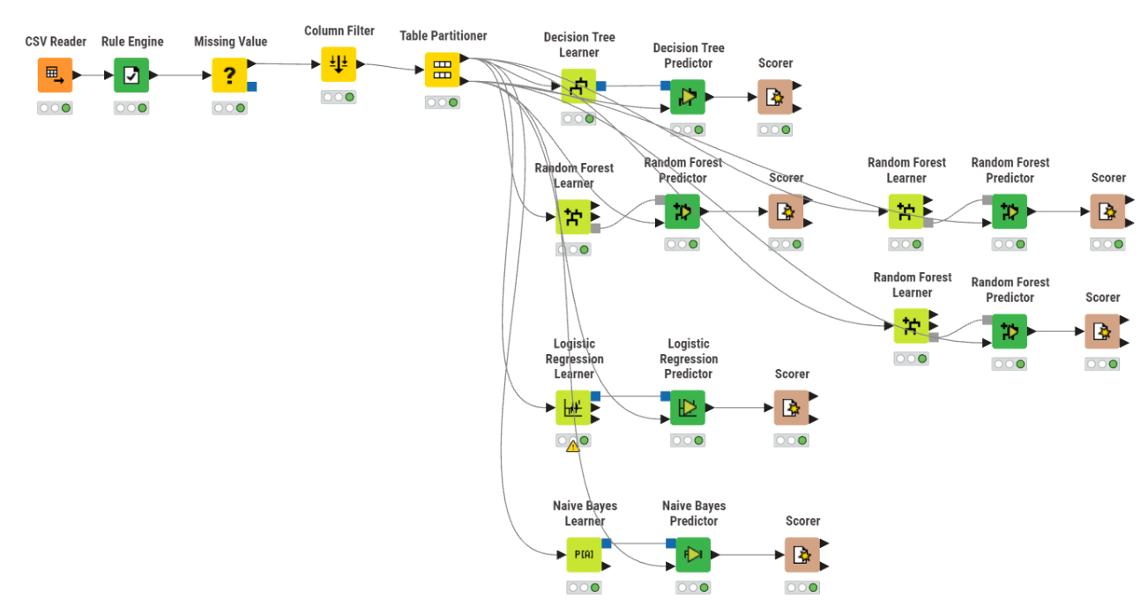

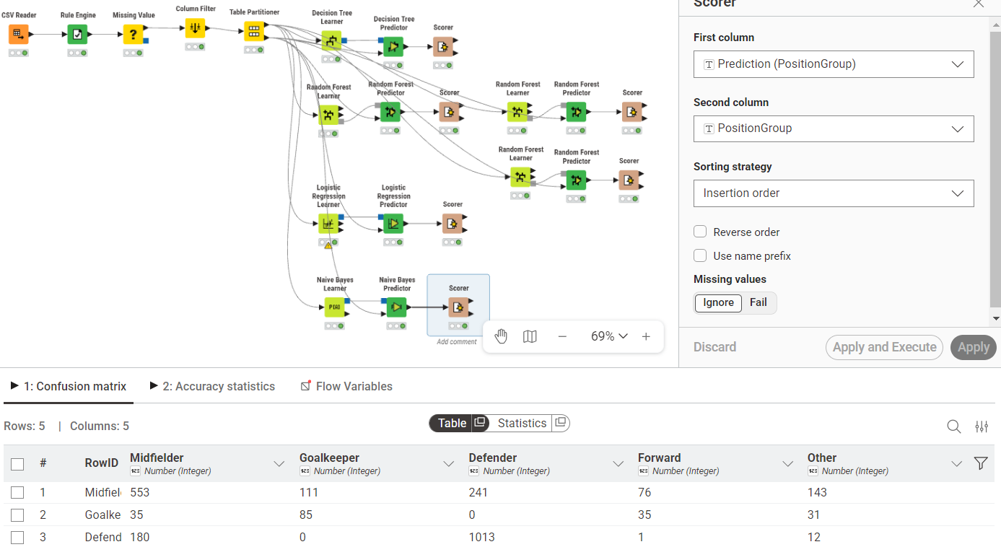
15-rasm. Naive Bayes modelini yaratish va baholash jarayoni.
Rasmda Naive Bayes Learner, Naive Bayes Predictor va Scorer nodlari yordamida modelni o‘qitish hamda test ma’lumotlarida baholash bosqichlari tasvirlangan. Natijalarga ko‘ra model futbolchilarning pozitsiyalarini aniqlashda 62.8% aniqlik darajasiga erishgan.
Loyiha davomida futbolchilarning pozitsiyalarini aniqlash maqsadida to‘rtta asosiy mashinaviy o‘qitish algoritmi sinovdan o‘tkazildi. Bular Decision Tree, Random Forest, Logistic Regression va Naive Bayes modellaridan iborat bo‘ldi. Har bir model bir xil ma’lumotlar to‘plamida o‘qitildi va bir xil test ma’lumotlari yordamida baholandi. Bu esa modellarni adolatli ravishda taqqoslash imkonini berdi.
Har bir model uchun aniqlik darajasi (Accuracy) hisoblandi va natijalar o‘zaro solishtirildi. Bundan tashqari, Random Forest algoritmi uchun daraxtlar soni turli qiymatlarda sinovdan o‘tkazilib, modelni optimallashtirish ishlari ham amalga oshirildi.

Model | Accuracy (%)
Decision Tree | 69,1
Random Forest (50 Trees) | 76,5
Random Forest (100 Trees) | 75,9
Random Forest (200 Trees) | 76,3
Logistic Regression | 63,8
Naive Bayes | 62,8

1-jadval. Modellar natijalarining taqqoslanishi.
Jadval natijalaridan ko‘rinib turibdiki, eng yuqori aniqlik ko‘rsatkichini Random Forest algoritmi qayd etdi. Ayniqsa 50 ta daraxtdan foydalanilgan model 76.5% aniqlik natijasiga erishib, barcha modellar orasida eng yaxshi natijani ko‘rsatdi. Bu natija Random Forest algoritmining bir nechta qaror daraxtlari asosida ishlashi va ma’lumotlar ichidagi murakkab bog‘liqliklarni samarali aniqlay olishi bilan izohlanadi.
Decision Tree modeli 69.1% aniqlik natijasiga erishdi. Ushbu natija qoniqarli bo‘lsa-da, Random Forest bilan taqqoslaganda pastroq bo‘ldi. Bunga sabab Decision Tree modelining faqat bitta daraxt asosida ishlashi va ayrim holatlarda ma’lumotlarga haddan tashqari moslashib qolishi mumkinligidir.
Logistic Regression modeli 63.8% aniqlik natijasini qayd etdi. Ushbu model matematik jihatdan sodda va tez ishlashiga qaramasdan, futbolchilarning statistik ko‘rsatkichlari orasidagi murakkab bog‘liqliklarni to‘liq o‘rgana olmadi. Natijada uning aniqlik darajasi Decision Tree va Random Forest modellaridan pastroq bo‘ldi.
Naive Bayes modeli esa 62.8% aniqlik bilan eng past natijani qayd etdi. Ushbu algoritm atributlar bir-biridan mustaqil deb hisoblaydi. Amalda esa futbolchilarning texnik va jismoniy ko‘rsatkichlari o‘zaro bog‘liq bo‘lishi mumkin. Shu sababli model ayrim pozitsiyalarni aniqlashda ko‘proq xatoliklarga yo‘l qo‘ydi.
Umuman olganda, olingan natijalar Random Forest algoritmi futbolchilar pozitsiyalarini klassifikatsiya qilish vazifasi uchun eng mos model ekanligini ko‘rsatdi. Ushbu model yuqori aniqlik, barqarorlik va turli atributlar orasidagi murakkab bog‘liqliklarni aniqlash qobiliyati bilan boshqa modellarni ortda qoldirdi.
Ushbu loyiha davomida FIFA 23 futbolchilar ma’lumotlar to‘plamidan foydalanib, futbolchilarning o‘yin pozitsiyalarini aniqlash uchun turli mashinaviy o‘qitish modellaridan foydalanildi. Loyihaning asosiy maqsadi futbolchilarning statistik ko‘rsatkichlari asosida ularning qaysi pozitsiya guruhiga mansubligini bashorat qilish hamda qaysi model eng yuqori samaradorlikni ko‘rsatishini aniqlashdan iborat edi.
Tajriba davomida Decision Tree, Random Forest, Logistic Regression va Naive Bayes algoritmlari sinovdan o‘tkazildi. Olingan natijalar shuni ko‘rsatdiki, barcha modellar ma’lum darajada foydali natijalar bergan bo‘lsa-da, ularning samaradorligi bir xil bo‘lmadi. Har bir algoritmning ishlash prinsipi va ma’lumotlarni qayta ishlash usuli turlicha bo‘lgani sababli yakuniy natijalarda ham sezilarli farqlar kuzatildi.
Eng yaxshi natija Random Forest modeli tomonidan qayd etildi. Ushbu model 50 ta daraxtdan foydalanilgan holatda 76.5% aniqlik ko‘rsatkichiga erishdi. Natijalar shuni ko‘rsatdiki, Random Forest bir nechta qaror daraxtlari natijalarini birlashtirgani sababli ma’lumotlar ichidagi murakkab bog‘liqliklarni yaxshiroq aniqlay oladi. Shu bilan birga model alohida daraxtlarda yuzaga kelishi mumkin bo‘lgan xatoliklarni kamaytiradi va umumiy natijani yaxshilaydi.
Decision Tree modeli 69.1% aniqlik natijasini qayd etdi. Ushbu modelning afzalligi uning sodda va tushunarli ekanligidir. Biroq model faqat bitta qaror daraxtiga asoslanganligi sababli ayrim hollarda ma’lumotlarga haddan tashqari moslashib qolishi mumkin. Natijada yangi ma’lumotlar bilan ishlashda aniqlik darajasi pasayishi ehtimoli mavjud.
Logistic Regression modeli 63.8% aniqlik ko‘rsatkichiga erishdi. Ushbu model tez ishlashi va oddiy tuzilishga ega bo‘lishiga qaramasdan, futbolchilarning statistik ko‘rsatkichlari orasidagi murakkab bog‘liqliklarni to‘liq aniqlay olmadi. Shu sababli uning natijalari Random Forest va Decision Tree modellaridan pastroq bo‘ldi.
Naive Bayes modeli esa 62.8% aniqlik bilan eng past natijani qayd etdi. Buning asosiy sababi model atributlar bir-biridan mustaqil deb hisoblashidir. Amalda esa futbolchilarning texnik va jismoniy ko‘rsatkichlari o‘zaro bog‘liq bo‘lishi mumkin. Shu sababli model ayrim pozitsiyalarni aniqlashda ko‘proq xatolarga yo‘l qo‘ydi.
Loyihani yanada takomillashtirish uchun bir nechta tavsiyalar berish mumkin. Birinchidan, datasetga qo‘shimcha atributlar qo‘shish model natijalarini yaxshilashi mumkin. Ikkinchidan, atributlarni normallashtirish va optimallashtirish usullaridan foydalanish ayrim modellar samaradorligini oshirishi mumkin. Uchinchidan, XGBoost, Gradient Boosting yoki Neural Network kabi murakkabroq algoritmlarni qo‘llash orqali yanada yuqori aniqlik natijalariga erishish ehtimoli mavjud.

Xulosa
Ish jarayonida sun’iy intellektning asosiy tushunchalari, uning turlari, ishlash tamoyillari hamda turli sohalarda qo‘llanilish imkoniyatlari tahlil qilindi. Shuningdek, ma’lumotlar xavfsizligi, foydalanuvchi ma’lumotlarini himoya qilish va GDPR talablarining ahamiyati ham ko‘rib chiqildi.
Loyihaning amaliy qismida FIFA 23 futbolchilar ma’lumotlar bazasidan foydalanildi. Ma’lumotlar KNIME Analytics Platform dasturi orqali qayta ishlanib, tahlil uchun tayyorlandi. Dastlab datasetdagi bo‘sh va keraksiz qiymatlar tozalandi, so‘ngra futbolchilarning asosiy statistik ko‘rsatkichlari tanlab olindi.
Futbolchilarning pozitsiyalarini aniqlash uchun bir nechta mashinaviy o‘qitish modellari sinovdan o‘tkazildi. Jumladan, Decision Tree, Random Forest, Logistic Regression va Naive Bayes algoritmlaridan foydalanildi. Har bir model alohida o‘qitilib, test ma’lumotlari yordamida baholandi.
Natijalar taqqoslanganda Random Forest algoritmi eng yuqori natijani ko‘rsatdi. 50 ta daraxtdan foydalanilgan model 76.5% aniqlik darajasiga erishdi. Decision Tree modeli 69.1%, Logistic Regression modeli 63.8% va Naive Bayes modeli 62.8% aniqlik natijasini qayd etdi. Bu natijalar Random Forest algoritmi mazkur dataset uchun eng mos yechim ekanligini ko‘rsatdi.
Amaliy ish davomida ma’lumotlarni to‘g‘ri tayyorlash va kerakli atributlarni tanlash model natijalariga sezilarli ta’sir ko‘rsatishi aniqlandi. Shuningdek, bir nechta modellarni o‘zaro taqqoslash orqali ularning afzallik va kamchiliklarini amaliy misolda ko‘rish imkoniyati yaratildi.
Loyiha o‘z oldiga qo‘yilgan maqsadga erishdi. Yaratilgan model futbolchilarning statistik ko‘rsatkichlari asosida ularning o‘yin pozitsiyalarini aniqlash vazifasini muvaffaqiyatli bajardi. Kelajakda qo‘shimcha atributlar va yanada murakkab algoritmlardan foydalanish orqali natijalarni yanada yaxshilash mumkin.

Adabiyotlar ro’yhati :
- Evans, M. (2016) Artificial Intelligence: Practical Applications and Future Developments. London: Pearson Education.
- Goodfellow, I., Bengio, Y. and Courville, A. (2016) Deep Learning. Cambridge, MA: MIT Press.
- Runkler, T.A. (2016) Data Analytics: Models and Algorithms for Intelligent Data Analysis. Wiesbaden: Springer Vieweg.
- Russell, S. and Norvig, P. (2021) Artificial Intelligence: A Modern Approach. 4th edn. Harlow: Pearson.
- Witten, I.H., Frank, E., Hall, M.A. and Pal, C.J. (2016) Data Mining: Practical Machine Learning Tools and Techniques. 4th edn. Cambridge, MA: Morgan Kaufmann.
- Han, J., Kamber, M. and Pei, J. (2022) Data Mining: Concepts and Techniques. 4th edn. Burlington: Morgan Kaufmann.
- Müller, A.C. and Guido, S. (2017) Introduction to Machine Learning with Python. Sebastopol, CA: O’Reilly Media.
- KNIME AG (2026) KNIME Analytics Platform Documentation. Available at: https://www.knime.com/documentation (Accessed: 15 June 2026).
- Kaggle (2026) FIFA 23 Complete Player Dataset. Available at: https://www.kaggle.com (Accessed: 18 June 2026).

